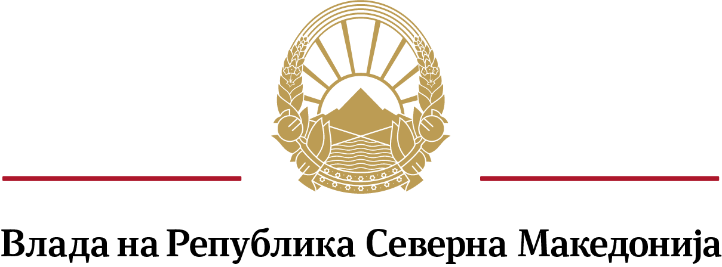
- ГЕНЕРАЛЕН СЕКРЕТАРИЈАТ -
Бр.04-1148/5 од 17.5.2019 година
С к о п ј е

Врз основа на член 11, член 30 став 1 алинеја 2 став 3 и став 5, член 48 и член 49 од Законот за административни службеници („Службен весник на Република Македонија” бр. 27/2014, 199/2014, 48/2015, 154/2015, 5/2016, 142/2016 и 11/2018) и Правилникот за формата и содржината на интерниот оглас, начинот на поднесување на пријавата за унапредување, начинот на спроведување на административната селекција и интервјуто, како и начинот на нивно бодирање и максималниот број на бодови од постапката на селекција, во зависност од категоријата на работно место за кое е објавен интерниот оглас („Службен весник на Република Македонија“ бр. 11/2015 и 35/2018) Генералниот секретаријат на Владата на Република Северна Македонија објавува

ИНТЕРЕН ОГЛАС БРОЈ 1/2019
ЗА УНАПРЕДУВАЊЕ НА АДМИНИСТРАТИВНИ СЛУЖБЕНИЦИ

Се распишува интерен оглас за унапредување на административни
службеници за следниве работни места:

1. Шифра: УПР 01 01 Б01 000
Звање и назив на работното место – Државен советник за управување со човечки ресурси
Назив на сектор: /
Број на извршители: 1

Посебни услови за работното место:
-степен и вид на образование: ниво на квалификациите VI А според Македонската рамка на квалификации и стекнати најмалку 240 кредити според ЕКТС или завршен VII/1 степен од областа на Социологија, Политички науки или Правни науки;
- работно искуство: најмалку шест години работно искуство во струката од кои најмалку две години на раководно работно место во јавен сектор;
Посебни работни компетенции:
-активно познавање на еден од трите најчесто користени јазици на Европската Унија (англиски, француски и германски),
-активно познавање на компјутерски програми за канцелариско работење и
-положен испит за административно управување

Општи услови за работното место:
- да е државјанин на Република Северна Македонија,
- активно да го користи македонскиот јазик,
- да е полнолетен,
-да има општа здравствена способност за работното место
-со правосилна судска пресуда да не му е изречена казна забрана на вршење професија, дејност или должност како и:
-да е оценет со оцена „А“ или „Б“ при последното оценување,
-да е на работно место на непосредно пониско ниво или да е на работно место во рамки на истата категорија во која е работното место за кое е објавен интерниот оглас,
-да поминал најмалку две години на тековното работно место и
-да не му е изречена дисциплинска мерка во последната година пред објавувањето на интерниот оглас.
Распоред на работно време:
- неделно работно време: од понеделник до петок;
- работни часови неделно: 40
-работно време со почеток на работно време 8:00 часот и завршеток на истото во 16:00 часот, а со вкупно времетраење на работниот ден од осум часа.
Паричен нето износ на збирот од делот на плата за степен на образование и делот на плата за ниво: 36.885,00 денари.

2. Шифра: УПР 01 01 Б01 000
Звање и назив на работното место – Државен советник за општи и организациони работи
Назив на сектор: /
Број на извршители: 1

Посебни услови за работното место:
-степен и вид на образование: ниво на квалификациите VI А според Македонската рамка на квалификации и стекнати најмалку 240 кредити според ЕКТС или завршен VII/1 степен од областа на Политички науки, Економски науки или Кинезиологија;
- работно искуство: најмалку шест години работно искуство во струката од кои најмалку две години на раководно работно место во јавен сектор;
Посебни работни компетенции:
-активно познавање на еден од трите најчесто користени јазици на Европската Унија (англиски, француски и германски),
-активно познавање на компјутерски програми за канцелариско работење и
-положен испит за административно управување

Општи услови за работното место:
- да е државјанин на Република Северна Македонија,
- активно да го користи македонскиот јазик,
- да е полнолетен,
-да има општа здравствена способност за работното место
-со правосилна судска пресуда да не му е изречена казна забрана на вршење професија, дејност или должност како и:
-да е оценет со оцена „А“ или „Б“ при последното оценување,
-да е на работно место на непосредно пониско ниво или да е на работно место во рамки на истата категорија во која е работното место за кое е објавен интерниот оглас,
-да поминал најмалку две години на тековното работно место и
-да не му е изречена дисциплинска мерка во последната година пред објавувањето на интерниот оглас.

Распоред на работно време:
- неделно работно време: од понеделник до петок;
- работни часови неделно: 40
-работно време: со почеток на работно време во 08:30 часот и завршеток на истото во 16:00 а со вкупно времетраење на работниот ден од осум часа.
Паричен нето износ на збирот од делот на плата за степен на образование и делот на плата за ниво: 36.885,00 денари.

Потребно е кандидатите да поднесат пријава на службената електронска адреса на Секторот за човечки ресурси SCR@gs.gov.mk.
Пополнетата пријава, како и доказите за податоците содржани во пријавата потребно е во рок од 5 (пет) дена од денот на објавувањето на интерниот оглас, во хартиена форма преку архивата на Генералниот секретаријат на Владата на Република Северна Македонија, да ги достават до Секторот за човечки ресурси.

Кон пријавата кандидатите можат да приложат и:
- потврди за успешно реализирани обуки и/или
- потврди за успешно реализирано менторство (како ментор или менториран административен службеник)

Во пријавата кандидатите се должни под материјална и кривична одговорност да потврдат дека податоците во пријавата се точни, а доставените докази верни на оригиналот.
Кандидатот кој внел лажни податоци во пријавата или за кој се утврди дека внел лажни податоци ќе биде дисквалификуван од натамошната постапка по овој оглас.

ГЕНЕРАЛЕН СЕКРЕТАР НА ВЛАДАТА НА
РЕПУБЛИКА СЕВЕРНА МАКЕДОНИЈА

д-р Драги Рашковски

Подготвил: Емилија Голубовска
Контролирал: Надица Апостоловска
Согласен: Мирче Јанев
Одобрил: Снежана Нешовска

